Các lệnh cần thực hiện trong bài tập 4.1:
  - Lệnh thiết lập hệ tọa độ: UCS
  - Các lệnh tạo khối rắn cơ sở
  - Các lệnh về phép toán Boole: UNION – SUBTRACT – INTERSECT
  - Lệnh quan sát trực quan trên mô hình: VISUAL STYLE
  - Lệnh quan sát tự do: 3DORBIT
  - Cách xây dựng mô hình khối rắn phức tạp
  - Cách lệnh 2D khác.
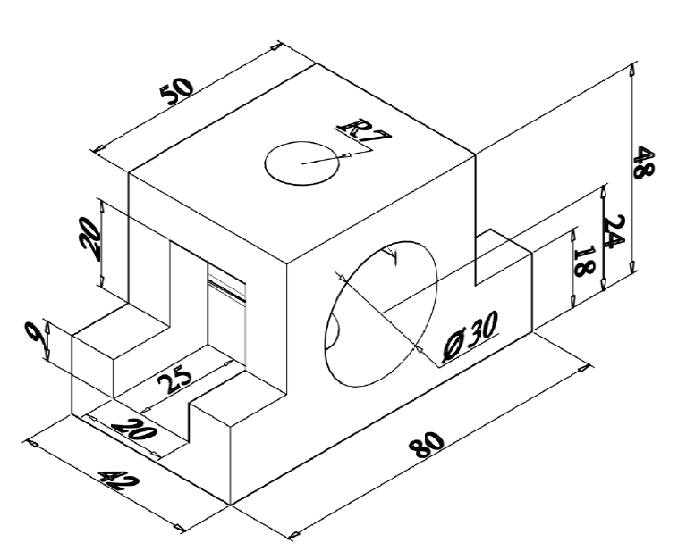 | 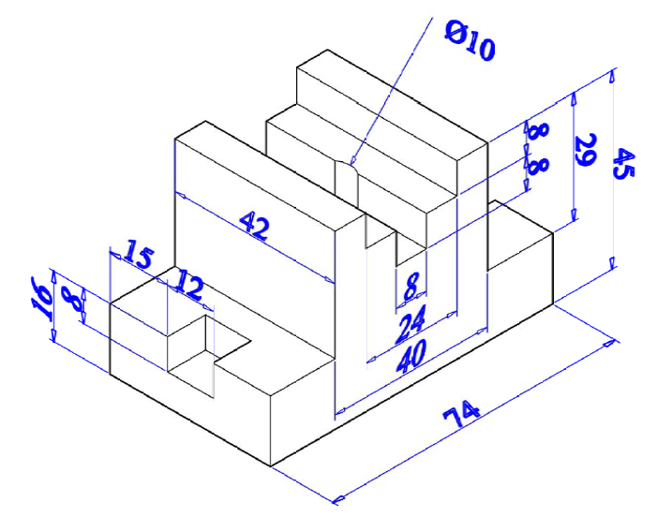
Hình 1 | Hình 2
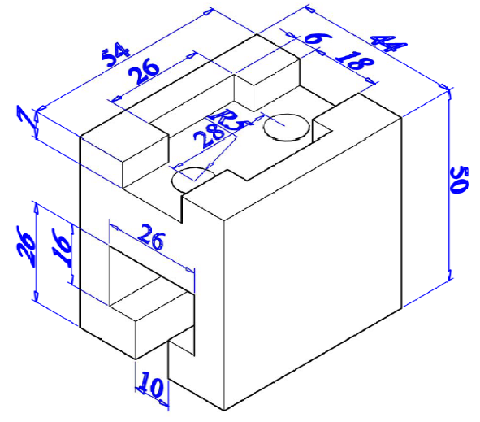 | 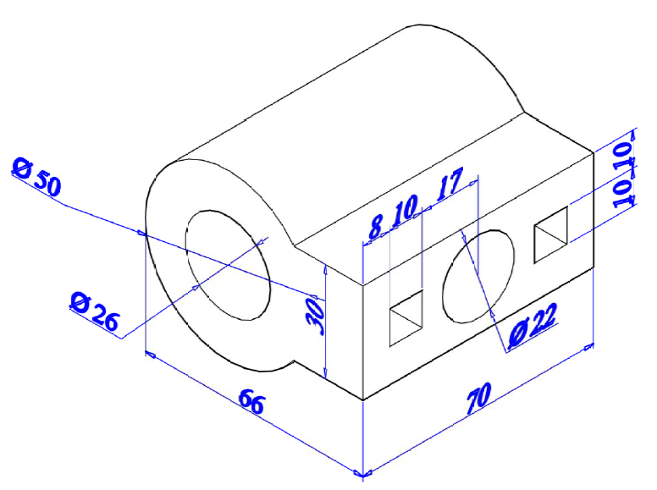
Hình 3 | Hình 4
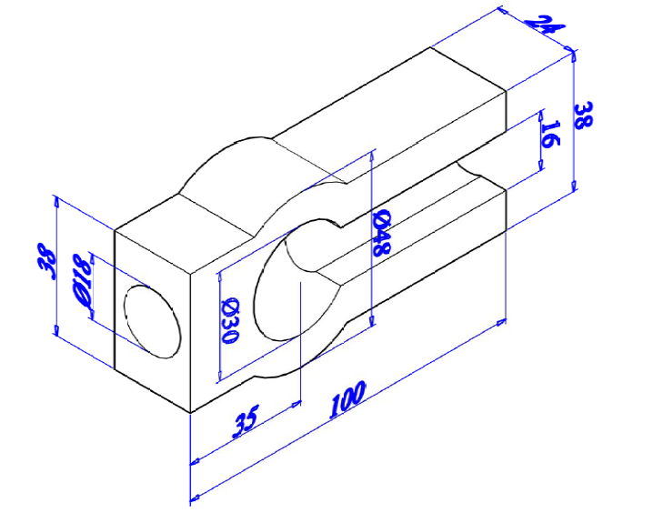 | 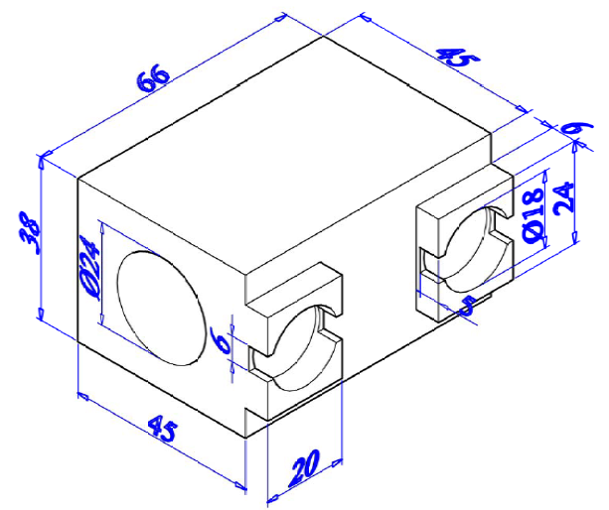
Hình 5 | Hình 6

Các lệnh cần thực hiện trong bài tập 4.2:
  - Lệnh thiết lập hệ tọa độ: UCS
  - Các lệnh hỗ trợ tạo khối rắn: EXTRUDE; REVOLVE; LOFT; SWEEP
  - Các lệnh về phép toán Boole: UNION – SUBTRACT – INTERSECT
  - Lệnh quan sát trực quan trên mô hình: VISUAL STYLES
  - Lệnh quan sát tự do: 3DORBIT
  - Cách xây dựng mô hình khối rắn phức tạp
  - Cách lệnh 2D khác.
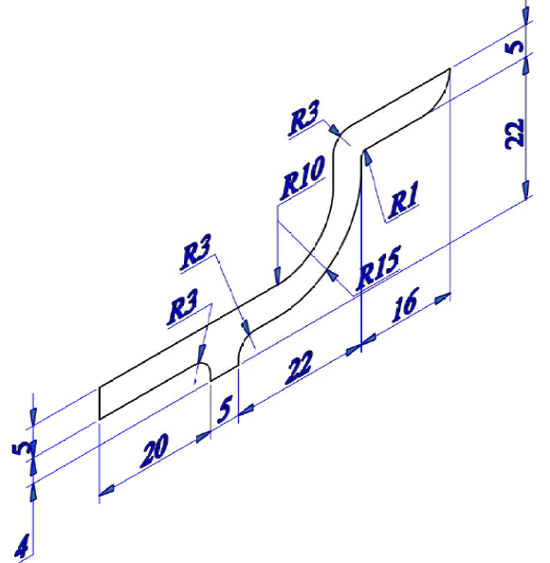 | 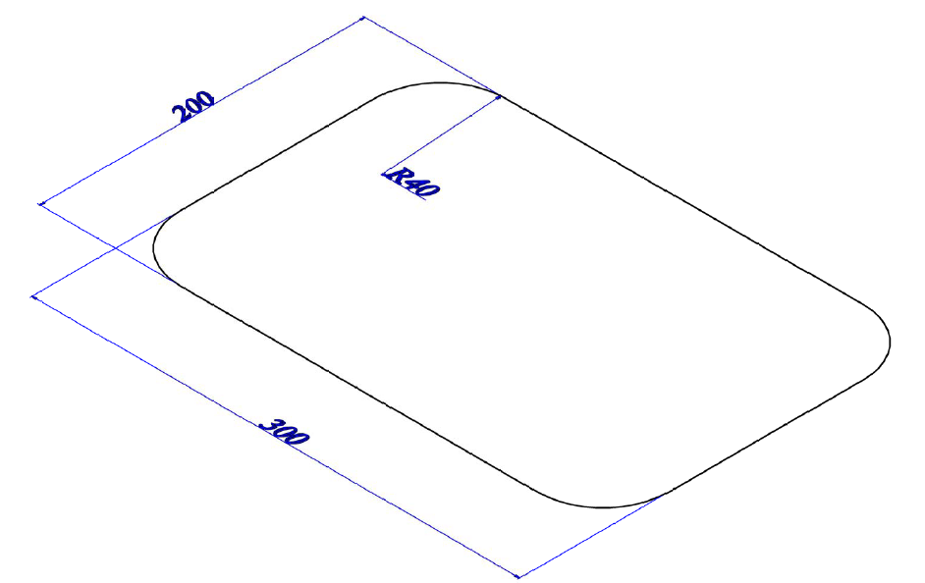
Biên dạng | Đường dẫn
Hình 1 Dùng lệnh EXTRUDE vẽ cái khay
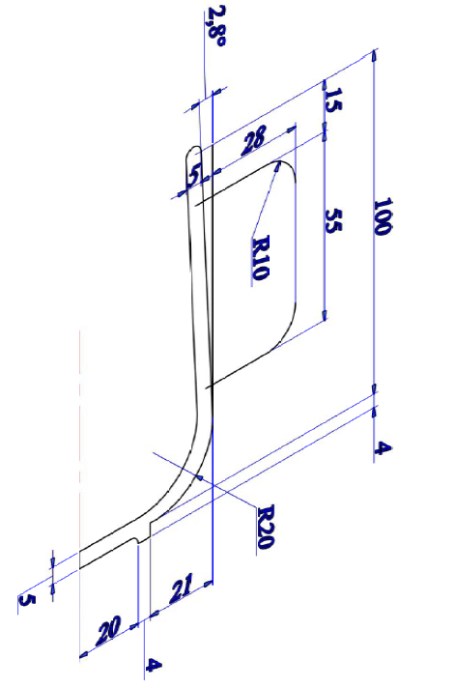 | 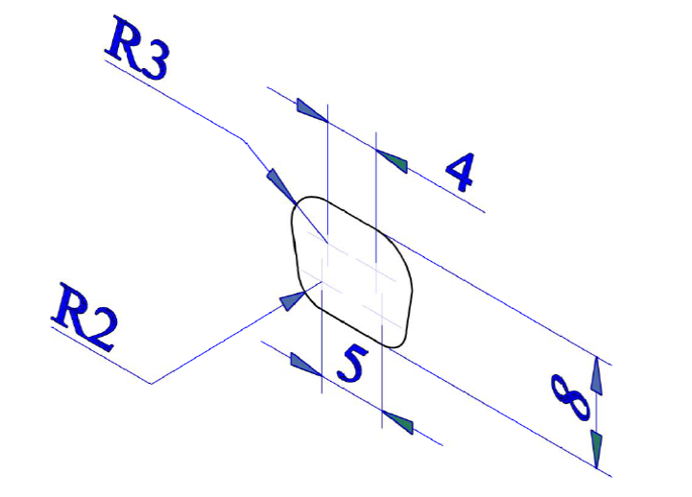
Hình 2 Dùng lệnh REVOLVE và EXTRUDE vẽ hình cái ly

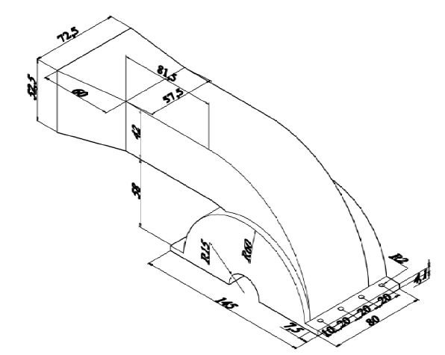

Hình 3

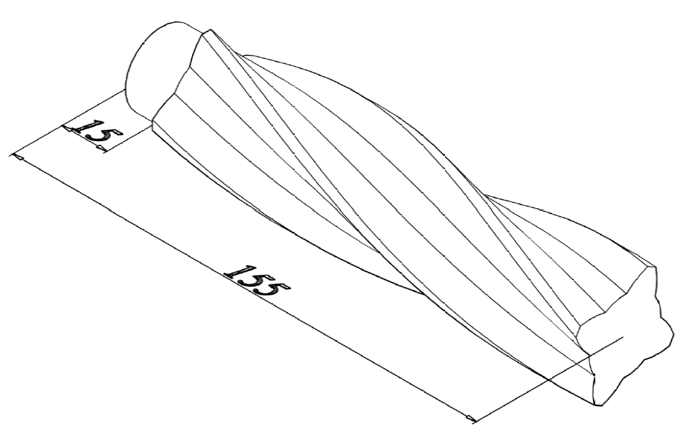 | 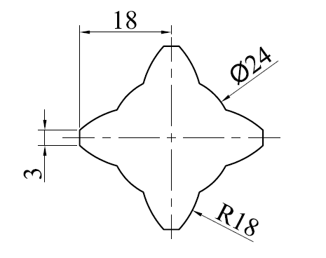

Hình 4

M10x1,5
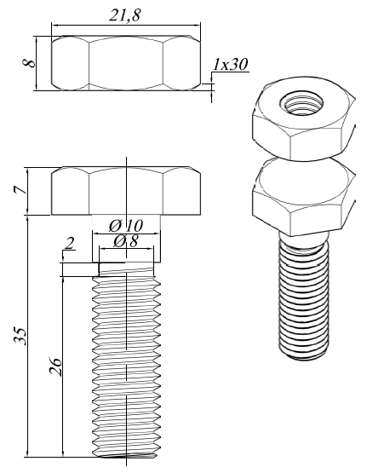 | 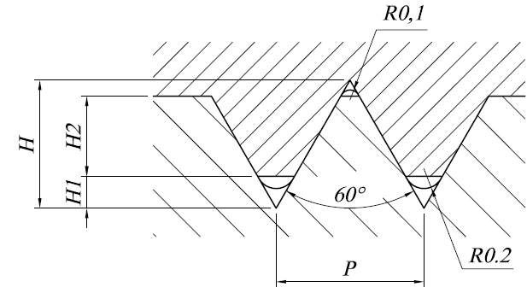  H = 0.86603xP  H1 = H/4 = 0.2376125  H2 = 5H/8 = 0,111903  Hình 5

